Урок окружающего мира в 4 классе
Информация об авторе и предметной направленности разработки
Фамилия, Имя, Отчество автора | Пашкина Елена Валентиновна
Предмет | Окружающий мир
класс | 4
УМК | «Перспективная начальная школа»
Пояснительная записка и описание занятия
Раздел учебной программы, тема | История Отечества
Тип урока | Обобщение
Цели и задачи | Цели:  Личностные: формирование ученической компетентности, рассмотреть наиболее важные картины быта, труда, традиций людей в разные исторические времена.  Задачи:  Образовательные:  - формировать умение работать в группе, с учителем;  - развивать познавательный интерес;  - формировать умение обобщать, делать выводы, находить закономерности.  Развивающие:  - развивать память, логическое мышление и речь на языке предмета;  - развитие пошагового контроля и адекватной самооценки.  Воспитательные:  - воспитывать уважение друг к другу;  - воспитывать умение оказывать помощь товарищу.
Программно-техническое и дидактическое обеспечение
Оборудование | Карточки – задания, кроссворды, ребусы, компьютер, заготовки берёзовых разноцветных листиков.
Программное обеспечение | Компьютерная программа Power Point.
Дидактические материалы | Карточки - задания для работы групп, памятки.
Литература
Рекомендуемые ученикам учебные материалы к занятию | Учебник окружающего мира, сайты на стр. учебника 187.

Технологическая карта урока
Этапы урока | Действия учителя | Действия детей | Использование ИКТ
- Орг. Момент | Здравствуйте, ребята! Сегодня мы проведём интересный урок. Но прежде покажите с помощью смайликов своё настроение.
- Постановка целей и актуализация знаний | В каком году образовалась Москва?  Когда Россия приняла християнство?  Кто сказал слова «Кто с мечом к нам придёт, тот от меча и погибнет?  Кто догадался, чему сегодня будет посвящён урок?  Какие цели будем преследовать?  Сейчас вам необходимо разделиться на команды.  Давайте повторим правила работы в группах  Командиры групп подойдите за заданием  1 конкурс «Древнерусские слова»  Расшифруйте в аннограммах старинные единицы длины .  Перечитайте и сделайте вывод, какое занятие было главным в жизни славян.  Оцените свои ответы.  2 конкурс «Исторические ошибки»  Найди в карточках с текстом исторические ошибки и исправь их.  3 конкурс «Узнай древнерусский город»  Учитель зачитывает стихотворение , учащийся определяет и называет город Руси .  4 конкурс «Шифрограмма»  Расшифруйте текст. Во что верили наши предки.  Оцените себя.  5 конкурс «ребусы»  Командиры получите ребусы | Ответы детей  Повторять и закреплять изученный материал.  1 команда Зачитывает свой ответ.  Давайте оценим команду.  2команда Зачитывает свой ответ.  Давайте оценим команду.  3 команда Зачитывает свой ответ.  Давайте оценим команду.  1 команда защищает ответ.  Оценка ответа.  2 команда защищает ответ.  Оценка ответа.  3 команда защищает ответ.  Оценка ответа. | 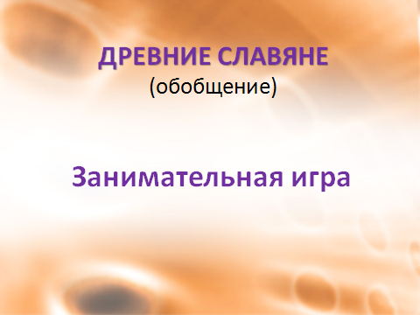  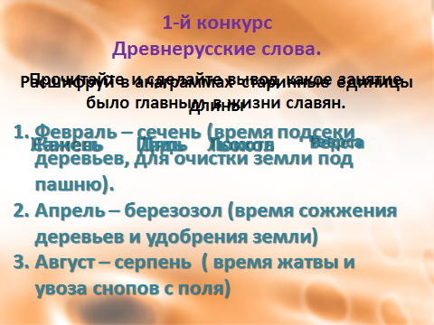  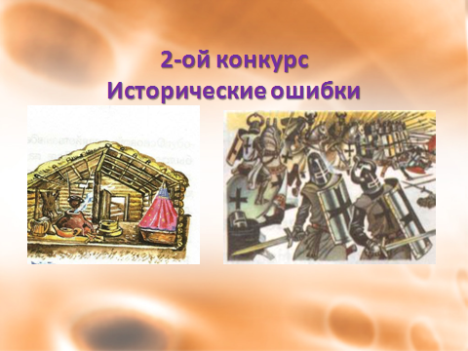  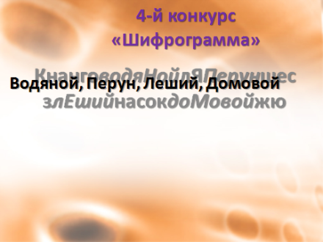  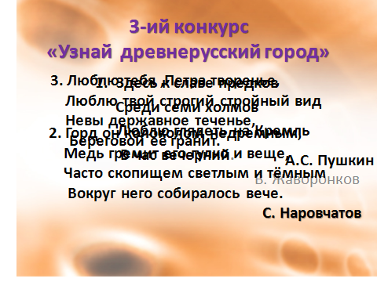  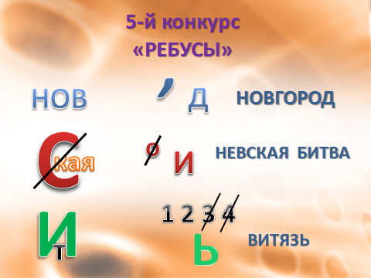
- Физминутка
- Продолжение работы | 6 конкурс «Где это было?»  Стрелками соедини то, что относится к Москве, к Киеву, к Новгороду.  7 конкурс «Кроссворд»  Отгадывают кроссворд.  8 конкурс «Исторические даты»  Заполните таблицу.  Сравните с таблицей на экране и оцените работу.  9 конкурс «Места сражений»  Учитель читает каждой команде четверостишия, а учащиеся должны назвать место и историческую дату сражения. | Команды отвечают по очереди и оценивают ответы друг друга  Оценивают кто больше дал правильных ответов. | 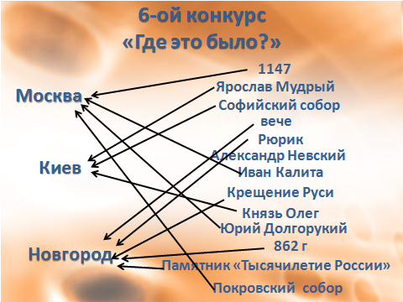  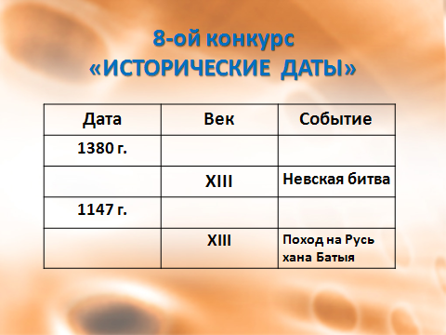  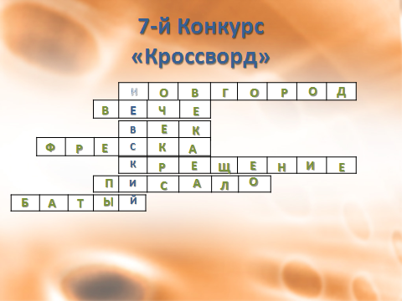
- Подведение итога | Назовите дерево – символ России.  Вы сегодня хорошо поработали и собрали много берёзовых листьев. Украсьте наше дерево своими листьями. Когда своими знаниями и трудом вы станете укреплять мощь нашего государства, так вы продолжите дело наших предков. | Берёза
- Рефлексия | Ребята вам понравился урок. Покажите с помощью смайликов, какое у вас настроение.

